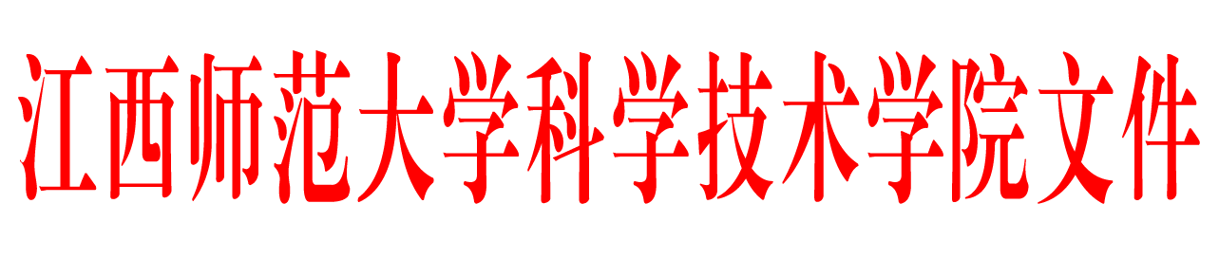

院发〔2017〕8号

关于印发《江西师范大学科学技术学院
易耗品管理办法》的通知

各单位：
《江西师范大学科学技术学院易耗品管理办法》已经学院研究同意，现予印发，请遵照执行。

江西师范大学科学技术学院
2017年4月19日

江西师范大学科学技术学院易耗品管理办法

为贯彻执行勤俭办学的方针，加强学院易耗品的科学管理和合理使用，防止丢失、积压浪费，保证教学、科研和其它工作的顺利进行，根据教育部、我省和我院有关文件精神，特制定本规定。
一、学院的物品应根据统一领导、分工管理、专人负责、合理调配、节约使用的原则加强管理，做到手续简化、管理严格、使用方便。
二、社会合作处作为学院易耗品管理的部门，负责其年度购置计划和分类分户总帐的管理工作。
三、易耗品定义指容易破碎或消耗的物资（有的单价可能超过固定资产最低价格界限），如玻璃器皿、元件、零配件等。
四、易耗品的购置计划应按照《江西师大学科学技术学院物资设备采购办法》要求，根据教学、科研等工作任务、实际消耗、市场货源、经费及合理的库存来编制。编制好的年度购置计划由经费负责人审核后报社会合作处复核。
临时急需的单项或批量金额达到10万元（含10万元）以上的易耗品采购项目须由经费负责人审核后报社会合作处复核，通过后统一纳入采购计划。
五、易耗品的管理
1、社会合作处应建立分户帐及汇总进行有数量有金额的记帐管理；各使用单位资产管理员应建立本单位的分类帐和明细帐，及时做好易耗品的增减记录。
2、各相关单位应制定资产管理员的岗位职责。资产管理人员应严格按学院物品帐册的要求做好登帐工作，每年和社会合作处进行易耗品对帐。资产管理员对所保管的物品应做到科学管理、存入有序、整洁方便、帐物相符。
3、易耗品领用应根据工作需要由使用人填写领用单，经负责人批准后方能领出。领用单作为记帐的依据应妥善保管。
4、易燃、易爆、有毒以及贵重稀缺易耗品，应按存放要求严加保管，履行领用手续，精确记载数量，严格控制其使用、消耗的数量，余、废物品均应按要求妥善处理。
5、易耗品的丢失、损坏、盘亏，应区分情况，按照学院有关赔偿办法进行处理。

附件：江西师范大学科学技术学院易耗品领用单

附件：
江西师范大学科学技术学院易耗品领用单

领用单位： NO：
易耗品名称 | 型号规格 | 单位 | 数量 | 单价 | 金额 | 用途 | 备注

批准人： 领用人： 年 月 日

江西师范大学科学技术学院党政办公室 2017年4月19日印发

